Vitória da Conquista, 22 de dezembro de 2022

OF. Nº 523/2022 SECGERAL/CMVC

A Sua Senhoria o Senhor

**Kairan Rocha**

**Secretário de Serviços Públicos**

Senhor,

Encaminhamos a Sua Senhoria as seguintes **indicações**, aprovadas nos termos regimentais vigente em sessão ordinária realizada pela câmara Municipal. Ante o exposto, solicito o atendimento das referidas proposições e a devida resposta aos Ilustres Vereadores.

→ De autoria do vereador Adinilson Nascimento Pereira (MDB): 2003/2022

→ De autoria do vereador Alexandre Garcia Araújo (PT): 2059/2022

→ De autoria do vereador Antônio Ricardo Pereira dos Santos (PCdoB): 2024/2022

→ De autoria do vereador Edivaldo Santos Ferreira Júnior (MDB): 1995/2022, 1996/2022

→ De autoria do vereador Josenildo Freitas Nascimento (PSC): 2012/2022, 2036/2022, 2064/2022

→ De autoria do vereador Luciano Gomes Lisboa(PCdoB): 2016/2022

→ De autoria do vereador Luís Carlos Batista de Oliveira (MDB): 2055/2022

→ De autoria do vereador Marcus Vinícius de Morais Oliveira (PODE): 2004/2022, 2020/2022, 2026/2022, 2030/2022, 2031/2022, 2068/2022

→ De autoria da vereadora Márcia Viviane de Araújo Sampaio (PT): 2000/2022, 2001/2022, 2029/2022, 2057/2022, 2058/2022

→ De autoria do vereador Nelson Vieira Santos (DEM): 2046/2022

**→** De autoria do vereador Williams Muniz dos Santos (AVANTE): 2021/2022, 2022/2022

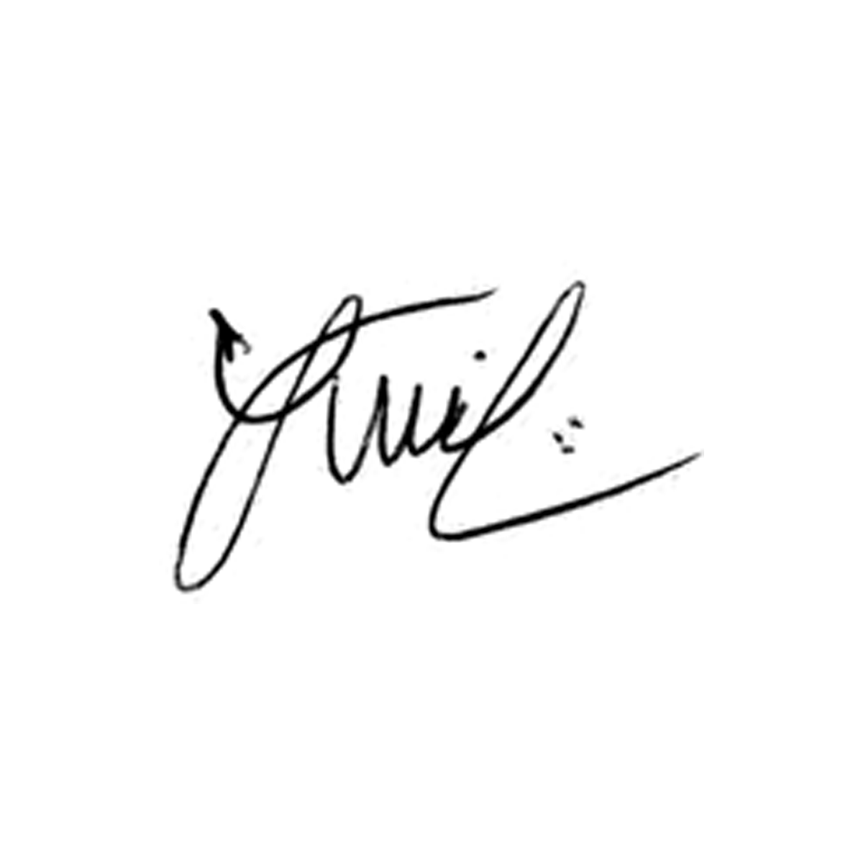

**Luis Carlos Batista**

Presidente